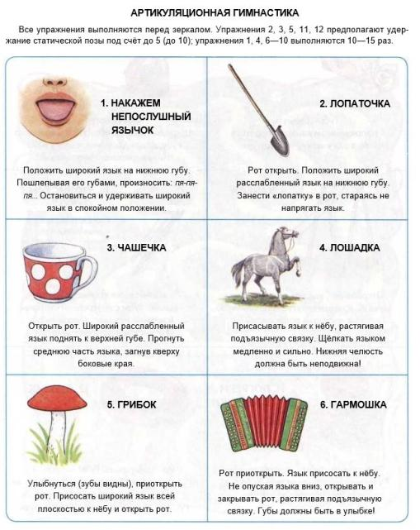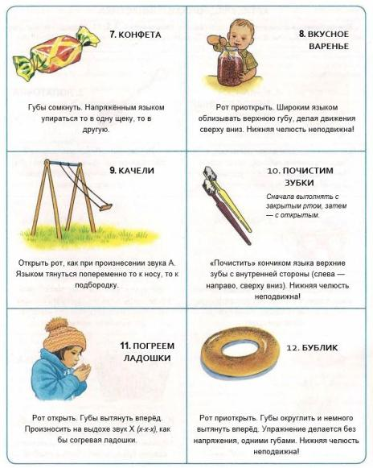

Автоматизация изолированного звука [Ш]
Упражнение «Теплый ветерок». Проводить пальчиком по дорожке, произнося отчетливо: Ш-Ш-Ш... При произнесении звука [Ш]: губы округлены и выдвинуты вперед, зубы сомкнуты, широкий кончик языка поднят к передней части нёба (по форме напоминает чашечку), по середине языка дует теплый ветерок (поднеси ладонь ко рту и проверь).
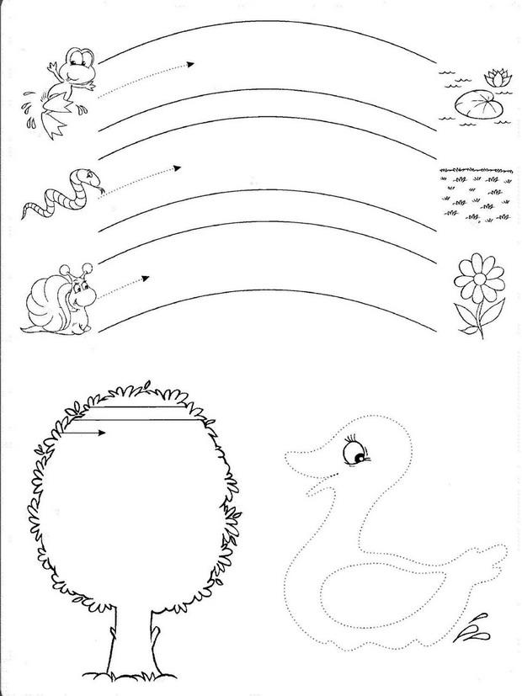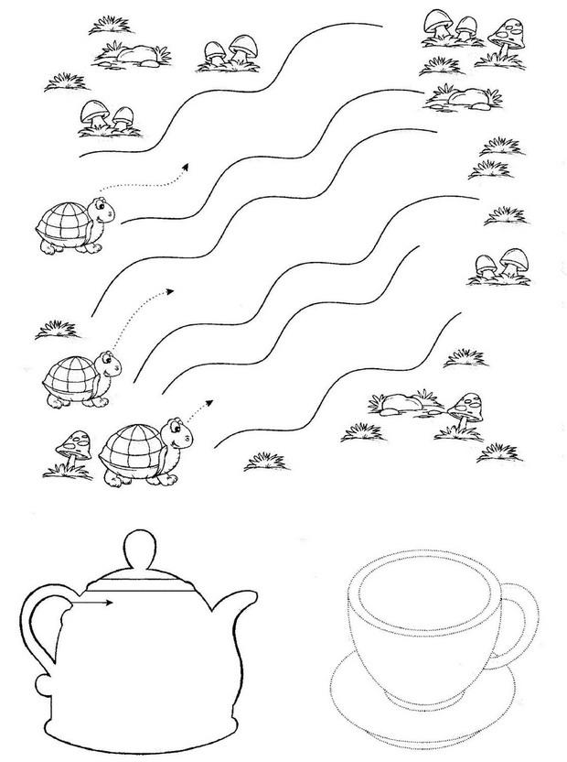
Автоматизация звука [Ш] в слогах
- Слоговые песенки. Произносить слоги:
- в медленном и быстром темпе;
- высоким и низким голосом;
- громко и тихо;
- изменяя ударение (шА – ша – ша, ша – шА – ша, ша – ша – шА);
- петь слоговые цепочки на мотив детских песенок.
ША – ША – ША | ША – ША – ШО | ШО – ША – ШО | АШ –АШ – АШ | АШ – АШ – ОШ | АШ – ОШ – АШ
ШО – ШО – ШО | ШО – ШО – ШУ | ШУ – ШИ – ШУ | ОШ – ОШ – ОШ | ОШ – ОШ – УШ | ОШ – УШ – УШ
ШУ – ШУ – ШУ | ШУ – ШУ – ШИ | ШИ – ШЕ – ШИ | УШ – УШ – УШ | УШ – УШ – ЫШ | ЫШ – УШ – ЫШ
ШИ – ШИ – ШИ | ШИ – ШИ – ШЕ | ШЕ – ША – ШЕ | ЫШ – ЫШ – ЫШ | ЫШ – ЫШ – ЭШ | ЭШ – ЫШ – ЭШ
ШЕ – ШЕ – ШЕ | ШЕ – ШЕ – ША | ША – ШЕ – ША | ЭШ – ЭШ – ЭШ | ЭШ – ЭШ – АШ | АШ – ЭШ – ОШ

После того, как звук [Ш] четко и правильно произносится изолированно и в слогах, можно переходить к автоматизации звука в словах. Последовательность автоматизации звука [Ш]:
- в начале слова;
- в середине слова;
- в конце слова;
- со стечением согласных.

Игры и упражнения
- «Назови». Назвать предметы, изображенные на картинке, четко произносить звук [Ш]. | - «Назови по три». Взрослый называет по три предмета, ребенку нужно запомнить и повторить.
- «Один – много». Называть предметы парами (единственное и множественное число в именительном падеже). Например: шарф –шарфы, шубы - шубы. Есть слова, не имеющие формы единственного или множественного числа (шорт, шило). | - «Ответ на вопрос». Изменение слов по падежам. Взрослый задает вопрос, ребенок отвечает:  это кто?(что?) шар  нет кого? (чего?) шара  подойду к кому? (к чему?) к шару  вижу кого? (что?) шар  любуюсь кем? (чем?) шаром  расскажу о ком? (о чем?) о шаре
- «Прятки». Ребенок внимательно смотрит на картинку, запоминает что где находится. Ребенок закрывает глаза, взрослый закрывает на картинке от 1 до 4 предметов, ребенок открывает глаза и называет спрятанные картинки. | - «В гостях у гномиков». Образовывать новое слово с помощью уменьшительно-ласкательных суффиксов (шуба – шубка, шорты – шортики, башмак - башмачок).  Есть слова, которые нельзя назвать ласково (марш, шило, шина и т.д.). В эту игру не надо играть со словами: ёж,нож, страж, багаж, гараж, манеж, сторож.
- «Мой, моя, моё, мои». Называть предметы, используя притяжательные местоимения (мои шорты, мой шарф). | - «У меня, у тебя». Предложить ребенку выбрать один предмет. Составлять фразу:  у меня шуба  у тебя шуба  у него шуба  у них шубы  у нее шуба и т.д.
- «У Маши (Паши) есть…». Составлять предложения.  У Маши есть шуба. У Маши есть кошелек. У Маши есть гараж (гараШ) и т.д. | - «Хлопнем - топнем». Проговаривать слова по слогам, одновременно хлопая или топая, посчитать сколько слогов в слове. (шу-ба – 2 хлопка, 2 слога; ши-пов-ник – 3 хлопка, 3 слога)
Автоматизация звука [Ш] в начале слова
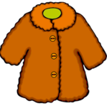  шуба | шапка | шарф | шина | 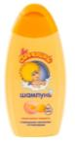  шампунь
шуруп | 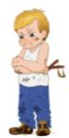  шалун | 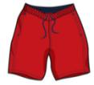  шорты | шар | 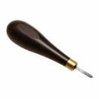  шило
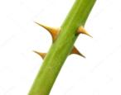  шипы | 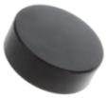  шайба | 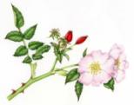  шиповник | шатёр | 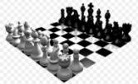  шахматы
шакал | 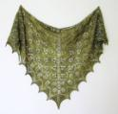  шаль | шутник | шоколад | шимпанзе

Автоматизация звука [Ш] в середине слова
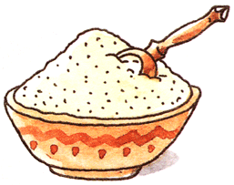  каша | камыши | 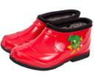  галоши | мыши | 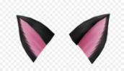  уши
крыша | афиша | малыши | карандаши | Маша Паша
мешок | петушок | горошек | 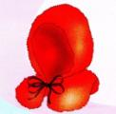  капюшон | 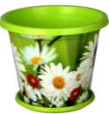  горшок
мишутка | машина | парашют, парашютист | мишура | кошелек

Автоматизация звука [Ш] в конце слова
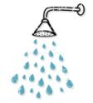  душ | карандаш | 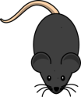  мышь | марш | 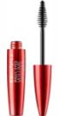  тушь
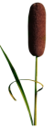  камыш | малыш | финиш | 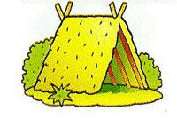  шалаш | 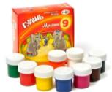  гуашь
ландыш | 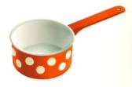  ковш | 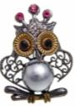  брошь | 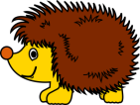  ёж (ёШ) | 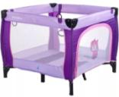  манеж (манеШ)
багаж (багаШ) | 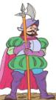  страж (страШ) | 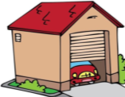  гараж (гараШ) | 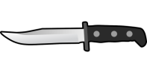  нож (ноШ) | сторож (стороШ)

Автоматизация звука [Ш] со стечением согласных
шкаф | школа | шлем | шмель | 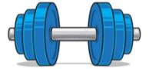  штанга
швабра | 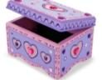  шкатулка | шляпа | 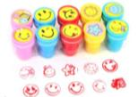  штампы | шторы
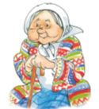  бабушка | дедушка | 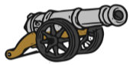  пушка | кошка | 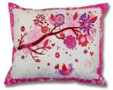  подушка
катушка | 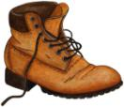  башмак | каштан | вишня | 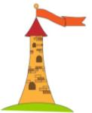  башня

